Matrix:Element Client für Android installieren
Vom Downloadbereich wird man zum Google Play Store weitergeleitet. Dort muss die App installiert werden.
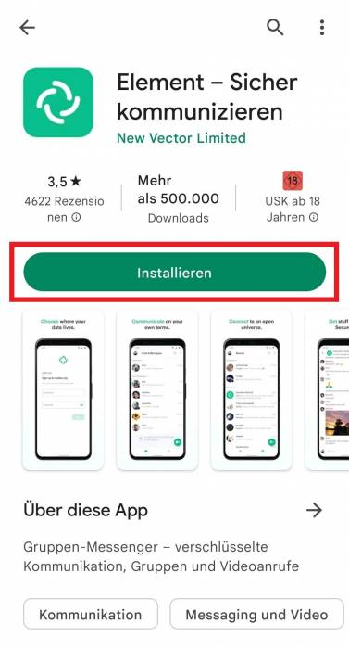
Nach der Installation muss die App geöffnet werden.
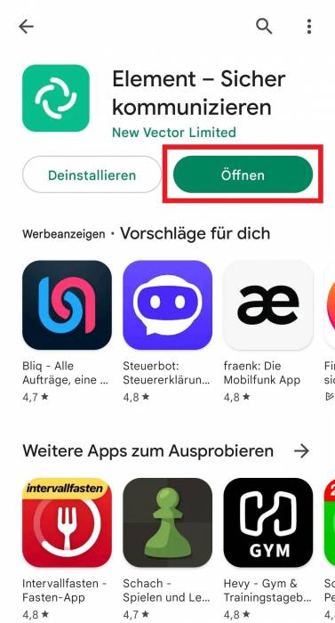
Dadurch wird Matrix:Element gestartet und muss nun konfiguriert werden. Im ersten Schritt muss man die Auswahl Ich habe bereits ein Konto treffen.
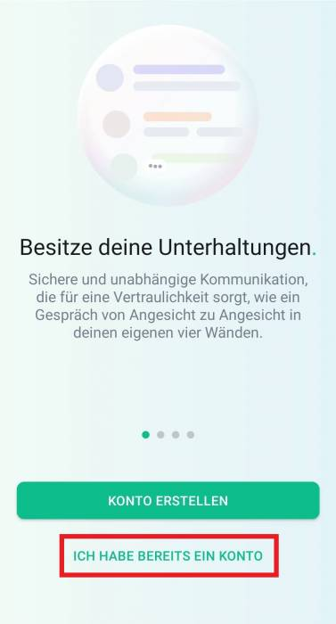
Nun folgt das Bearbeiten des sogenannten Homeservers. Da die TU Clausthal seinen eigenen Matrix Server betreibt, muss diese Variable angepasst werden. Wählen Sie dazu den Punkt Bearbeiten aus.
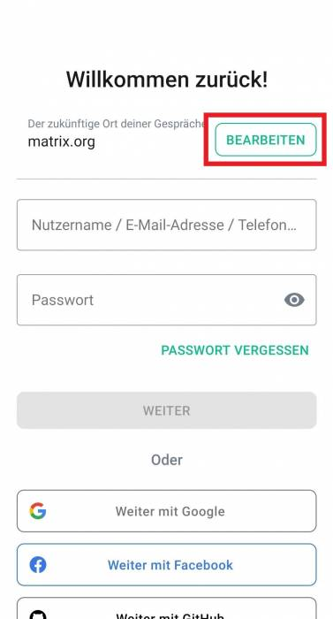
Die Serveradresse der TUC lautet matrix.tu-clausthal.de.
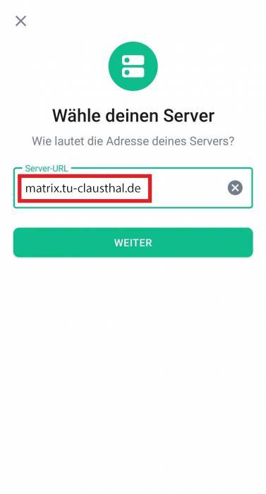
Nachdem der Homeserver der TU Clausthal eingestellt wurde, können Sie sich mit Ihrer RZ-Kennung einloggen.
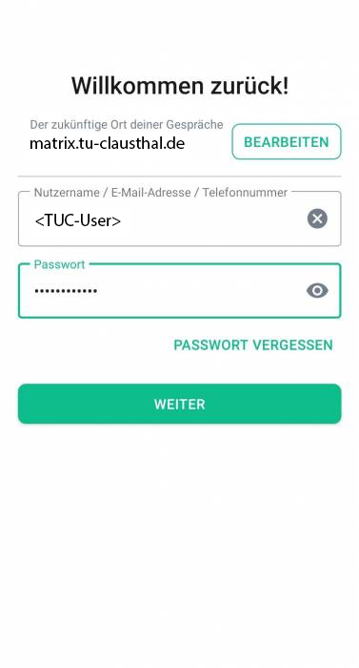
Da wir unseren Server so konfiguriert haben, dass die Ende-zu-Ende Verschlüsselung standardmäßig aktiviert ist, müssen nun die Sicherheitsschlüssel generiert werden.
Achtung: Bitte beachten Sie, dass es sich hierbei um private Schlüssel handelt, die ihre Chats entschlüsseln können. Speichern sich sich die Datei an einen sicheren Ort. Sollten Sie die Software auf einem anderen Gerät aufsetzen müssen, brauchen Sie die Schlüssel ggf. zur Wiederherstellung ihrer Chats. Sollten Sie die Schlüssel verlieren und haben kein anderes Gerät mit einem aktivierten Matrix:Element Clienten, sind ihre Chats für immer verloren.
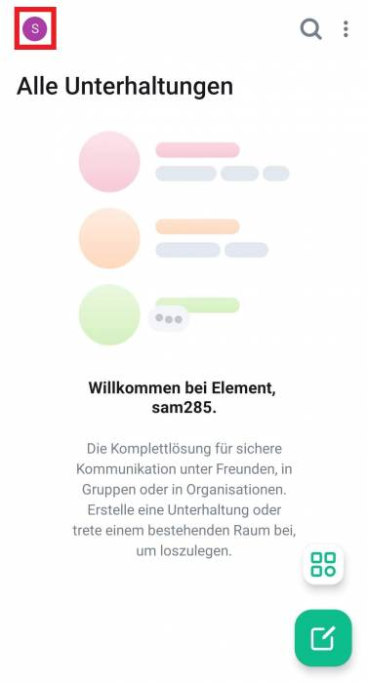
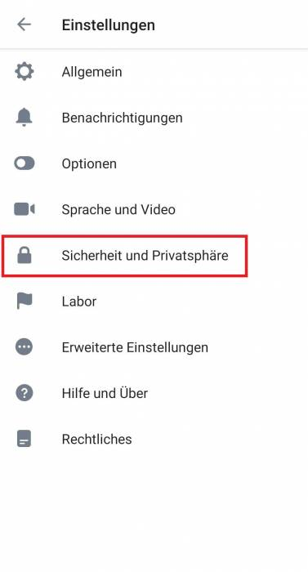
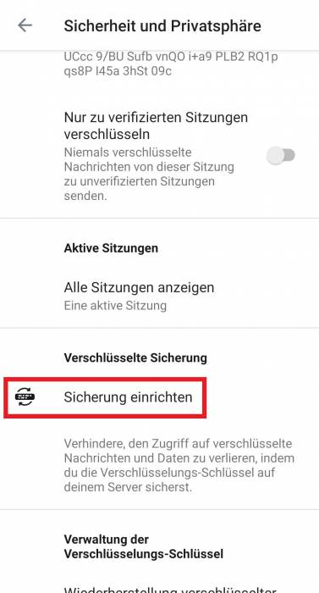
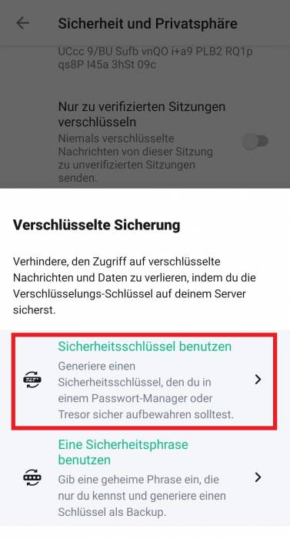
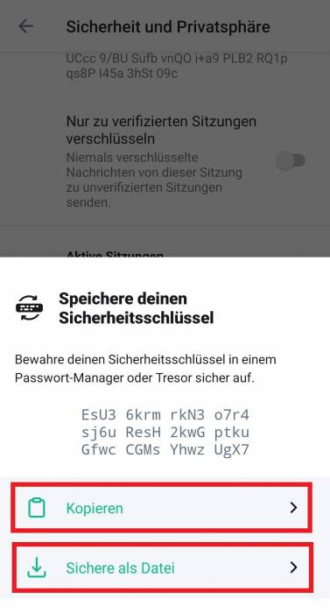
Zusätzlich kann eine Sicherheitsphrase festgelegt werden. Dabei werden die Sicherheitschlüssel auf den Servern der TUC gespeichert und können auf jedem Gerät über die Eingabe der Phrase abgerufen werden.
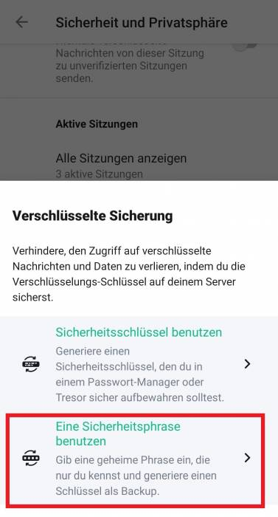
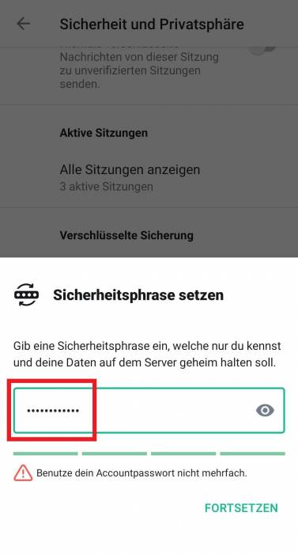
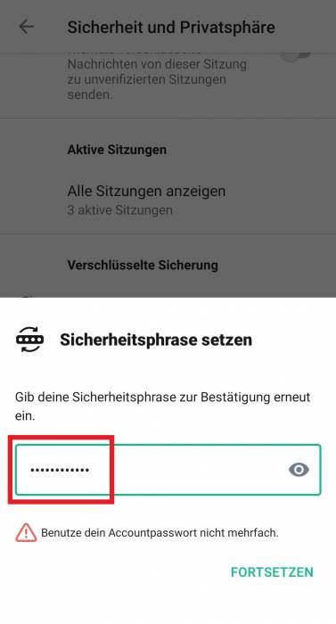
Abschließend ist Matrix:Element installiert und konfiguriert und kann benutzt werden.

